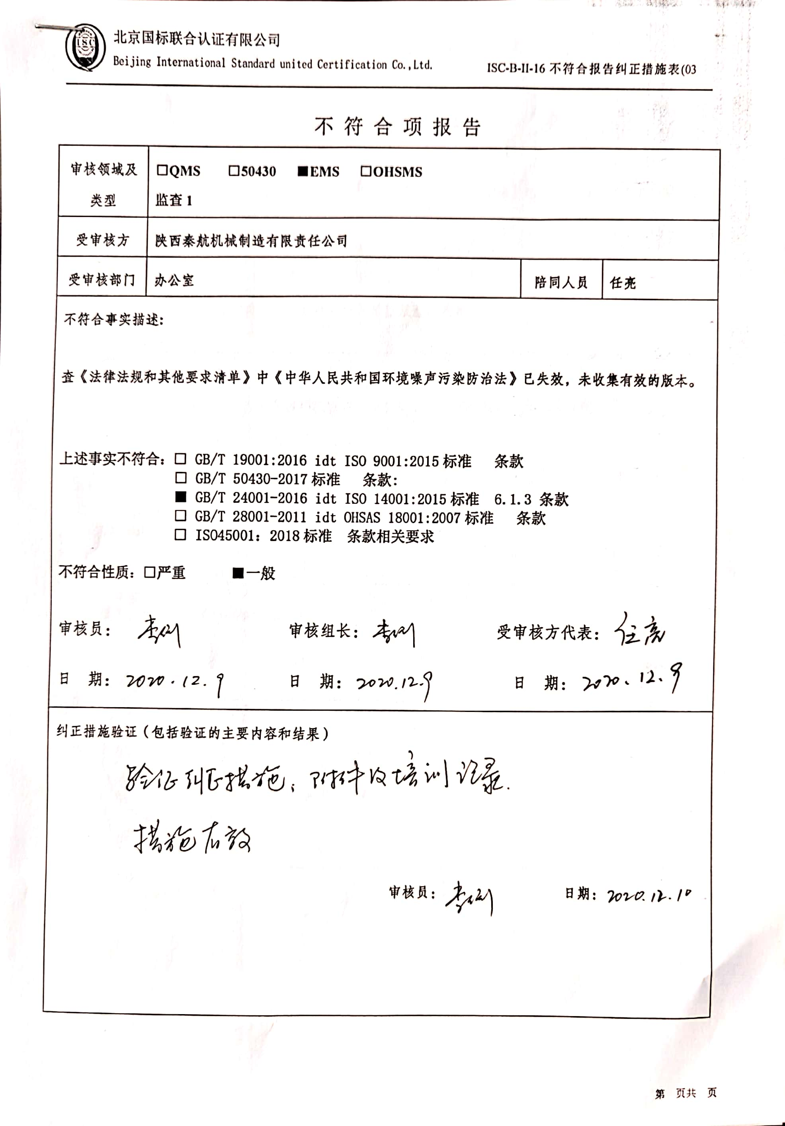不 符 合 项 报 告

|  |  |  |  |
| --- | --- | --- | --- |
| **审核领域及类型** | **□QMS** **□50430** **■EMS** **□OHSMS**  **监查1** | | |
| **受审核方** | **陕西秦航机械制造有限责任公司** | | |
| **受审核部门** | **办公室** | **陪同人员** | **任亮** |
| **不符合事实描述:**  **查《法律法规和其他要求清单》中《中华人民共和国环境噪声污染防治法》已失效，未收集有效的版本。**  **上述事实不符合：□ GB/T 19001:2016 idt ISO 9001:2015标准 条款**  **□ GB/T 50430-2017标准 条款:**  **■ GB/T 24001-2016 idt ISO 14001:2015标准 6.1.3 条款**  **□ GB/T 28001-2011 idt OHSAS 18001:2007标准 条款**  **□ ISO45001：2018标准 条款相关要求**  **不符合性质：□严重　　　■一般**  **审核员： 审核组长： 受审核方代表：**  **日 期： 日 期： 日 期：** | | | |
| **纠正措施验证（包括验证的主要内容和结果）**  **审核员： 日期：** | | | |

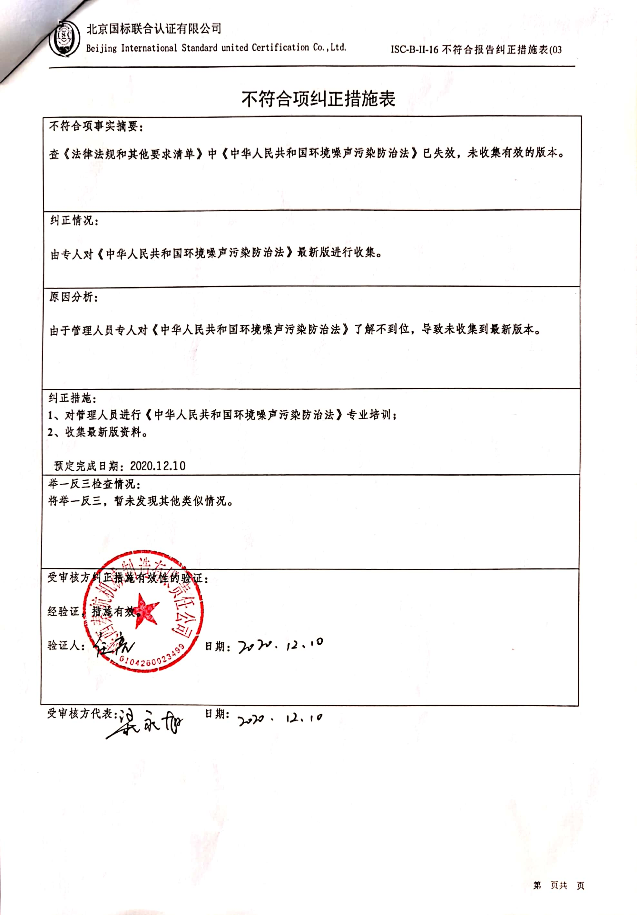不符合项纠正措施表

|  |
| --- |
| **不符合项事实摘要：**  **查《法律法规和其他要求清单》中《中华人民共和国环境噪声污染防治法》已失效，未收集有效的版本。** |
| **纠正情况：**  **由专人对《中华人民共和国环境噪声污染防治法》最新版进行收集。** |
| **原因分析：**  **由于管理人员专人对《中华人民共和国环境噪声污染防治法》了解不到位，导致未收集到最新版本。** |
| **纠正措施：**  **1、对管理人员进行《中华人民共和国环境噪声污染防治法》专业培训；**  **2、收集最新版资料。**  **预定完成日期：2020.12.10** |
| **举一反三检查情况：**  **将举一反三，暂未发现其他类似情况。** |
| **受审核方纠正措施有效性的验证：**  **经验证，措施有效。**  **验证人： 日期：** |

**受审核方代表： 日期:**

